СОДЕРЖАНИЕ

1 НАЗВАНИЕ КОМПАНИИ, ОПИСАНИЕ ТЕМАТИКИ И УСЛУГ 1

2 ЦЕЛЕВАЯ АУДИТОРИЯ И КЛЮЧЕВЫЕ СЛОВА 1

2.1 Социо-демографические 1

2.2 Географические 2

2.3 Психографические 2

2.4 Поведенческие (мотивационные) 2

2.5 Цели и потребности: 3

3 ПАЛИТРА ЦВЕТОВ (ЖЕЛАТЕЛЬНЫЕ/НЕЖЕЛАТЕЛЬНЫЕ) 3

4 АЛГОРИТМ ИСПОЛЬЗОВАНИЯ УСЛУГ 4

5 СТРУКТУРА ВЕБ-САЙТА + СХЕМА СТРУКТУРЫ 4

6 ОПИСАНИЕ КАЖДОЙ СТРАНИЦЫ 5

6.1 Главная 5

6.2 Наш подход 5

6.3 Каталог менторов 6

6.4 Страница ментора 6

6.5 Оформление бронирования: 6

6.6 Личный кабинет: 7

7 ХАРАКТЕРИСТИКА ФОРМ (ПОЛЯ ДЛЯ ЗАПОЛНЕНИЯ) 7

8 ХАРАКТЕРИСТИКА КНОПОК (НАЗВАНИЕ, ПРИЗЫВ К ДЕЙСТВИЮ) 8

9 ТЕХНИЧЕСКИЕ ТРЕБОВАНИЯ 8

9.1 Дополнительно (рекомендации для расширения) 9

# 

# Техническое заданиедля маркетплейса для сухофруктов

# Название компании, описание тематики и услуг

Название: Nutrillo

Краткое слоган: «Натуральные сухофрукты — прямо к вашему столу»

Описание тематики:

Интернет-магазин и сервис доставки сухофруктов и орехов: качественные продукты, подарочные наборы, подписки на регулярные поставки, оптовые поставки для офисов.

Описание тематики:

Интернет-магазин и сервис доставки сухофруктов и орехов: качественные продукты, подарочные наборы, подписки на регулярные поставки, оптовые поставки дляи офисов.

Перечень услуг:

* + - Розничная доставка сухофруктов (поштучно и в упаковках).
    - Формирование и доставка подарочных наборов и миксов.
    - Оптовые поставки для кафе, ресторанов и магазинов.
    - Корпоративные заказы и комплектация подарков.
    - Консультации по составу наборов (с учётом диет/аллергий).

# Целевая аудитория и ключевые слова

* 1. Социо-демографические
* Возраст: 25–35 лет
* Пол: мужчины и женщины (женщины немного чаще — ~55%).
* Национальность: локальное население региона; нет ограничений.
* Семейное положение / этап семейной жизни:
* Молодые пары (без детей/с маленькими детьми) — часто покупают для дома и перекусов.
* Родители с детьми школьного возраста — здоровье и полезные перекусы.
* Семьи среднего возраста — подарки и наборы.
* Размер семьи: 1–4 человека.
* Образование: среднее специальное и высшее (университет, колледж).
* Религия / убеждения: нейтрально; при необходимости учитываются религиозные ограничения (например халяль / кошер — отдельные пометки/разделы).
* Род занятий: офисные сотрудники, специалисты IT, преподаватели, предприниматели, менеджеры, менеджмент среднего звена, фрилансеры.
* Уровень доходов: средний и выше среднего; есть сегмент покупателей с высоким доходом для премиум-наборов.

2.2 Географические

* Регион: город + пригород; для старта — одна область/регион (уточняется при запуске).
* Округ/район: городской центр и жилые массивы с хорошей логистикой.
* Город: ориентировано на населённые пункты с плотностью > 1000 чел./км².
* Плотность населения: преимущественно городская и пригородная.
* Климат: не влияет существенно, но учёт сезона (лето/зима) для упаковки и доставки (термозащита при жаре).
  1. Психографические
* Общественный класс: средний — средний выше среднего.
* Образ жизни: здоровый образ жизни, активная семейная жизнь, забота о питании детей, ценят удобство и качество.
* Тип личности: прагматичные, планирующие покупки заранее, готовы платить за удобство и качество.
* Интересы и увлечения: здоровое питание, спорт, йога, кулинария, эко-продукты, подарки и дизайн.
* Ценности и убеждения: качество, натуральность, честность производителя, экологичность упаковки.

2.4 Поведенческие (мотивационные)

* Покупательские привычки: покупают онлайн, читают отзывы и состав; часто повторные заказы при хорошем опыте; восприимчивы к подписке/авто-доставке.
* Использование технологий: активные пользователи смартфонов и мессенджеров; удобен мобильный интерфейс и быстрый checkout.
* Повод для покупки: повседневный перекус, подарок, необходимость в здоровых снек-решениях в офис, подготовка к празднику.
* Искомые выгоды: натуральность, качество, удобство доставки, прозрачность состава и сроков годности, красивая подарочная упаковка.
* Статус пользователя: новый покупатель → пробная покупка; лояльный — регулярный покупатель/подписчик.
* Интенсивность потребления: от 1-2 пакетов в месяц до регулярных подписок; офисы и кафе — крупные поставки.
* Степень приверженности: средняя → высокая при удовлетворении качества и сервиса.
* Отношение к товару: воспринимают сухофрукты как полезную альтернативу сладостям/чипсам.
* Степень готовности к восприятию товара: высокая у тех, кто ищет здоровые продукты; средняя у случайных покупателей.

2.5 Цели и потребности:

* Неудобство покупки качественных сухофруктов в обычных магазинах (состав/сроки неизвестны).
* Необходимость быстрой доставки здоровых перекусов.
* Подарок «без ошибок» — нужно красиво и быстро.
* Аллергии и отсутствие пометки об ингредиентах.

# 3 Палитра цветов (желательные/нежелательные)

Желательные:

* Синий - ассоциация с технологичностью, доверием
* Белый - чистота, профессионализм
* Серый - нейтральность
* Серебро
* Пастельно-лаймовый

Нежелательные:

* Ярко-красный, желтый - избегать тревожных/агрессивных оттенков
* Слишком темные тона, которые ухудшают восприятие интерфейса
* Желательные цвета (натуральная палитра):
* Теплый бежевый: #F6EFE6
* Ореховый / коричневый: #8B6D4D
* Оливковый / зелёный: #7A9A5B
* Тёмно-оранжевый (акцент): #D9732D
* Тёмно-серый для текста: #333333
* Нежелательные цвета:
* Неоновые/кислотные: #FF00FF, #39FF14
* Ярко-синий, ярко-розовый — не подходят теме натуральности.

# Алгоритм использования услуг

1. Поиск/выбор товара: пользователь заходит на главную или каталог → ищет продукт через фильтр/поисковую строку.
2. Добавление в корзину: выбирает вес/упаковку → нажимает «Добавить в корзину».
3. Оформление заказа: переходит в корзину → заполняет контактные данные, адрес, выбирает способ оплаты/доставки.
4. Подтверждение и оплата: подтверждает заказ → оплачивает онлайн или выбирает оплату при получении.
5. Доставка и уведомления: получает SMS/e-mail/Push-уведомления о статусе доставки; трекинг при необходимости.

# Структура веб-сайта + схема структуры

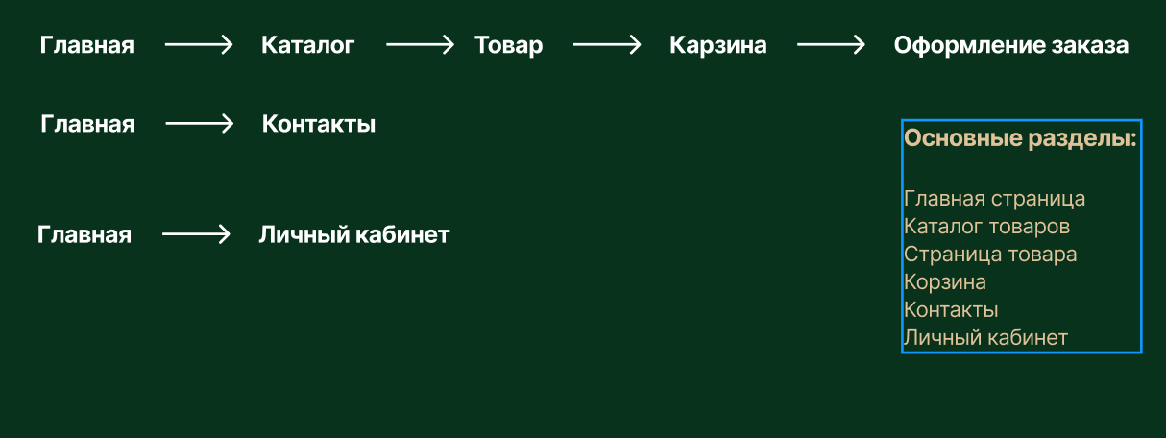

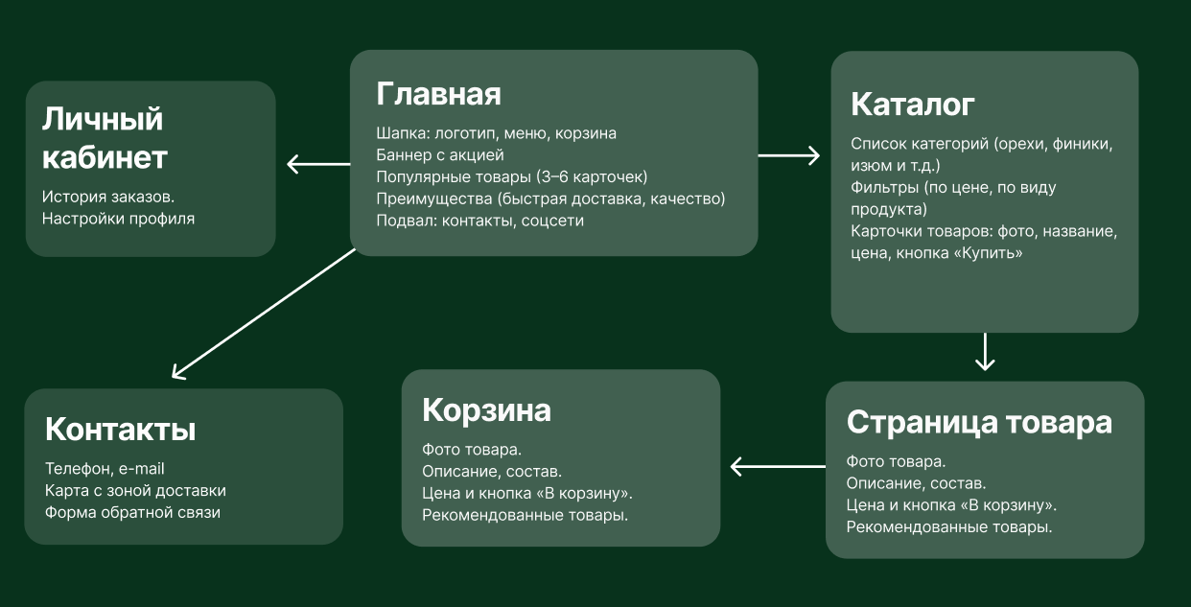

# Описание каждой страницы

Главная:

Шапка: логотип, меню, корзина

Баннер с акцией.

Популярные товары (3–6 карточек).

Преимущества (быстрая доставка, свежесть, качество).

Подвал: контакты, соцсети.

Каталог:

Список категорий (курага, орехи, финики, изюм и т.д.).

Фильтры (по цене, по виду продукта).

Карточки товаров: фото, название, цена, кнопка «Купить».

Страница товара:

Фото товара.

Описание, состав.

Цена и кнопка «В корзину».

Рекомендованные товары.

Корзина:

Список выбранных товаров.

Итоговая сумма.

Форма заказа: имя, телефон, адрес.

Кнопка «Подтвердить заказ».

Контакты:

Телефон, e-mail.

Карта с зоной доставки.

Форма обратной связи.

Личный кабинет:

История заказов.

Настройки профиля.

# 7 Характеристика форм (поля для заполнения)

1. Форма заказа:

Имя (text, обязательное).

Телефон (tel, обязательное).

Адрес (textarea, обязательное).

Комментарий (textarea, необязательное).

1. Форма обратной связи:

Имя (text).

E-mail (email).

Сообщение (textarea).

# 8 Характеристика кнопок (название, призыв к действию)

1. «Купить» — добавляет товар в корзину.
2. «В корзину» — переход к списку заказов.
3. «Подтвердить заказ» — завершение заказа.
4. «Войти» — вход в личный кабинет.
5. «Зарегистрироваться» — создание аккаунта.

# 9 Технические требования

1. Мобильная адаптивность, корректная работа на последних версиях популярных браузеров.
2. Логирование и аналитика: подключение Google Analytics/Яндекс.Метрика, события e-commerce.
3. Email уведомления: письма о заказе, статусах, восстановления пароля.
4. Скорость загрузки до 5 секунд.
5. Интеграция с платёжными системами.
6. Всплывающие окна для подтверждений и ошибок.

## 9.1 Дополнительно (рекомендации для расширения)

1. Автоматические уведомления по email о статусе заказа.
2. История заказов и доступ к прошлым в кабинете пользователя.
3. Панель корзины для управления заказами
4. Отзывы пользователей с возможностью добавления.
5. Пользователь получает email рассылку.
6. В личном кабинете отображается статус и история заказов.
7. Всплывающее уведомление после успешной доставки.